รายงานการปฏิบัติราชการประจำเดือน พฤศจิกายน 2566
ประจำปีงบประมาณ พ.ศ.2567

ประชุมบริหารประจำเดือน ตุลาคม 2566
วันที่ 14 พ.ย.66 เวลา 16.00 น. พ.ต.ท.สุธีรฐ์ ธีระสวัสดิ์ สว.ตม.จว.สุพรรณบุรี ได้ประชุมข้าราชการตำรวจในสังกัด ตม.จว.สุพรรณบุรี ประจำเดือน ต.ค.66 เพื่อรับทราบรายละเอียดความคืบหน้า ผลการปฏิบัติงานของแต่ละหน้างาน และมอบนโยบายแนวทางการปฏิบัติงานและข้อสั่งการของผู้บังคับบัญชาให้ถือปฏิบัติต่อไป ณ ห้องประชุม ศปก.ตม.จว.สุพรรณบุรี

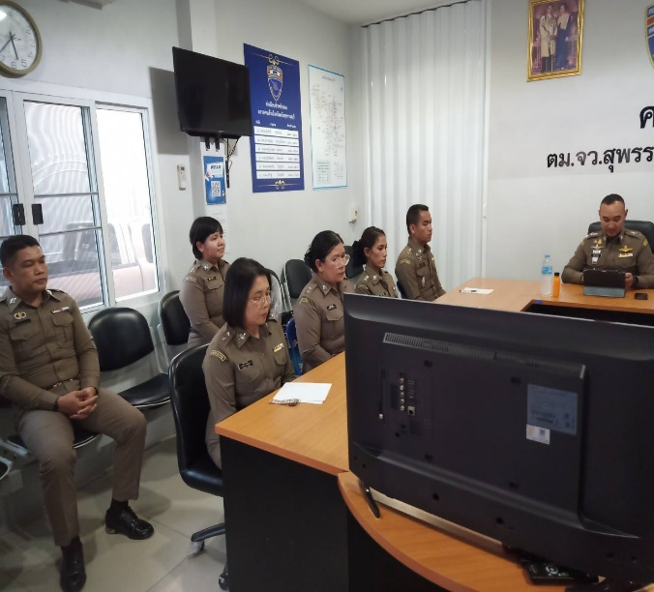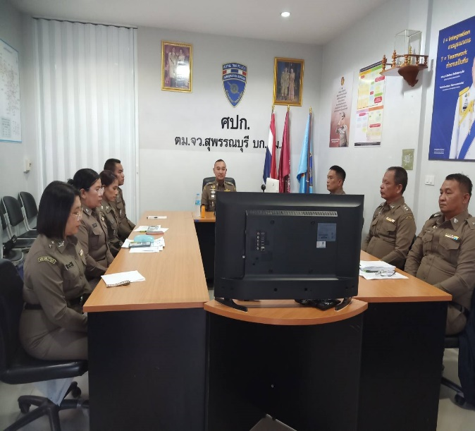

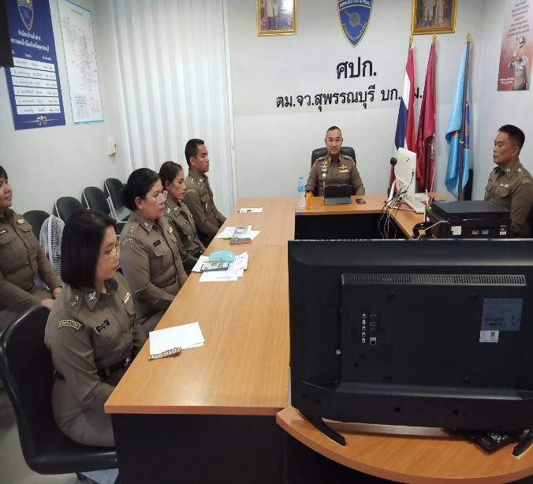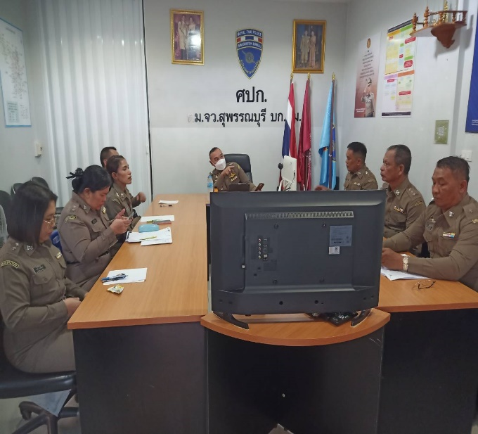

กิจกรรมจิตอาสา “เราทำความดีด้วยหัวใจ
วันที่ 23 พ.ย.๒๕๖6 เวลา 07.30 น. พ.ต.ท.สุธีรฐ์ ธีระสวัสดิ์ สว.ตม.จว.สุพรรณบุรี เดินทางไปปฏิบัติหน้าที่จิตอาสาพระราชทานประจำจุดคัดกรอง ในการสนับสนุนกำลังปฏิบัติการถวายความปลอดภัย สมเด็จพระกนิษฐาธิราชเจ้า กรมสมเด็จพระเทพรัตนราชสุดาฯ สยามบรมราชกุมารี ในการเสด็จฯ ถวายผ้าพระกฐิน ณ วัดกฤษณเวฬุพุทธาราม (วัดไผ่ดำ) และทรงเยี่ยมโรงเรียนพระปริยัติธรรมวัดไผ่ดำ แผนกสามัญศึกษา ต.ทองเอน อ.อินทร์บุรี จว.สิงห์บุรี
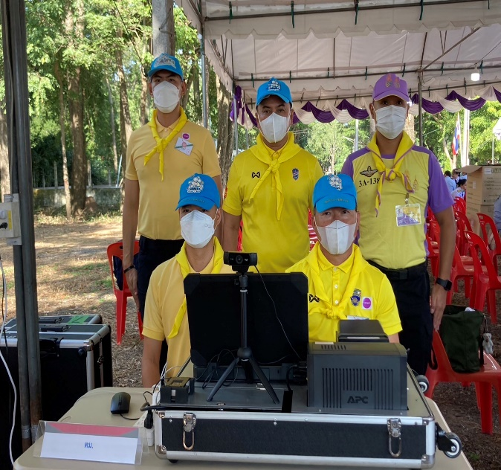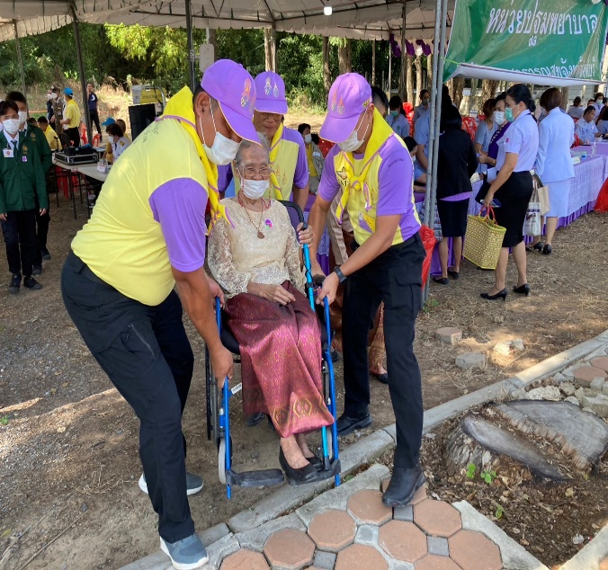

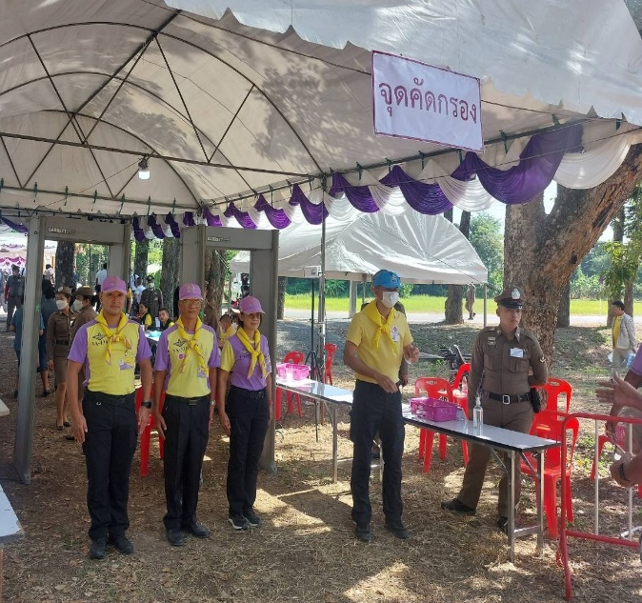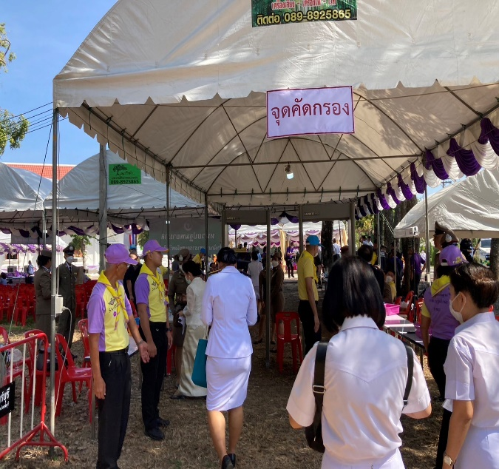

ประชุม กต.ตร.จังหวัดสุพรรณบุรี
วันที่ 29 พ.ย.2566 เวลา 13.30 น. ภายใต้การอำนวยการของ พ.ต.ท.สุธีรฐ์ ธีระสวัสดิ์ สว.ตม.จว.สุพรรณบุรี มอบหมายให้ ร.ต.อ.นิธิพัฒน์ ศิริอนันต์ รอง สว.ตม.จว.สุพรรณบุรี เข้าร่วมประชุม กต.ตร.จังหวัดสุพรรณบุรี ครั้งที่ 2/2566 ณ ห้องประชุม 1 ภ.จว.สุพรรณบุรี

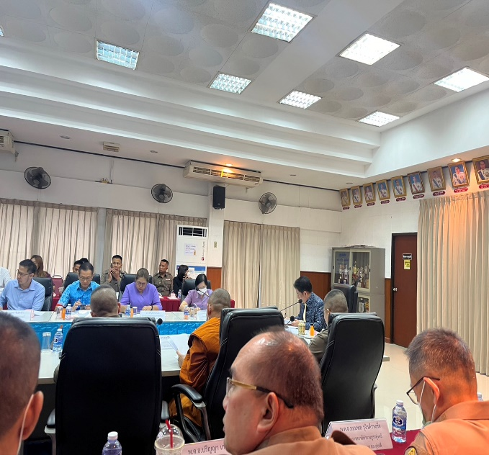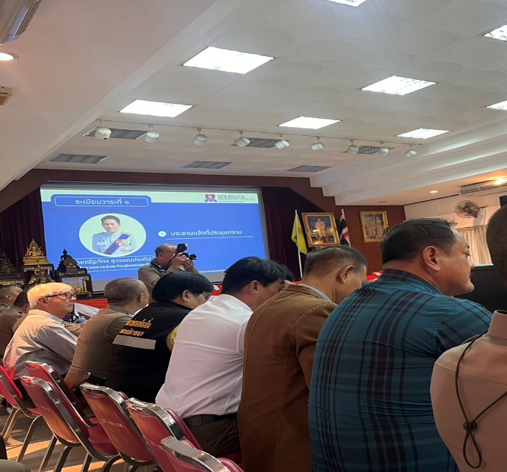

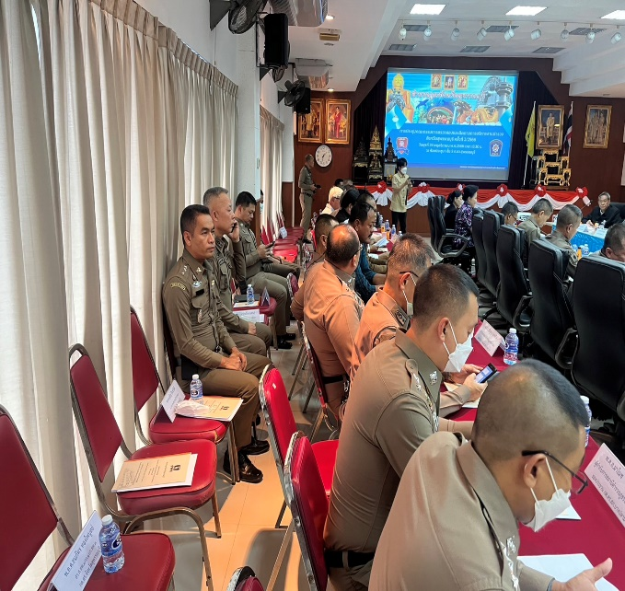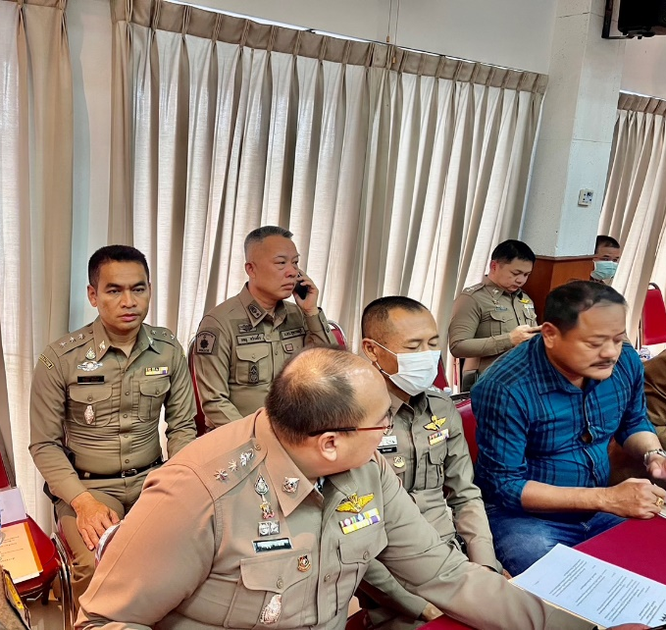

ประชุมบริหารประจำเดือน พฤศจิกายน 2566
วันที่ 30 พ.ย.66 เวลา 16.00 น. พ.ต.ท.สุธีรฐ์ ธีระสวัสดิ์ สว.ตม.จว.สุพรรณบุรี ได้ประชุมข้าราชการตำรวจในสังกัด ตม.จว.สุพรรณบุรี ประจำเดือน พ.ย.66 เพื่อเพื่อรับทราบรายละเอียดความคืบหน้าผลการปฏิบัติงานของแต่ละหน้างาน และมอบนโยบายแนวทางการปฏิบัติงานและข้อสั่งการของผู้บังคับบัญชาให้ถือปฏิบัติต่อไป ณ ห้องประชุม ศปก.ตม.จว.สุพรรณบุรี

